Глубинный заземлитель в многослойном грунте.

Общая схема.

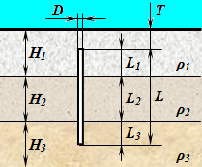

Графическая схема (главный вид, М 1 : 200).

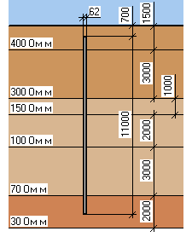

Расчет.

Заземляющее устройство представляет собой глубинный заземлитель длиной L = 11 м, расположенный в многослойном грунте.
Многослойный грунт в месте расположения заземляющего устройства:
- 1-й слой: песок влажный; удельное сопротивление ρ₁ = 400 Ом м; поправочный коэффициент 1,5; с учетом поправочного коэффициента ρ₁ = 400*1,5 = 600 Ом м; толщина слоя Н₁ = 1,5 м; длина рабочей части заземлителя в слое L₁ = 0,8 м;
- 2-й слой: песок влажный; удельное сопротивление ρ₂ = 300 Ом м; поправочный коэффициент 1,3; с учетом поправочного коэффициента ρ₂ = 300*1,3 = 390 Ом м; толщина слоя Н₂ = 3 м; длина рабочей части заземлителя в слое L₂ = 3 м;
- 3-й слой: суглинок; удельное сопротивление ρ₃ = 150 Ом м; толщина слоя Н₃ = 1 м; длина рабочей части заземлителя в слое L₃ = 1 м;
- 4-й слой: суглинок; удельное сопротивление ρ₄ = 100 Ом м; толщина слоя Н₄ = 2 м; длина рабочей части заземлителя в слое L₄ = 2 м;
- 5-й слой: суглинок; удельное сопротивление ρ₅ = 70 Ом м; толщина слоя Н₅ = 3 м; длина рабочей части заземлителя в слое L₅ = 3 м;
- 6-й слой: глина; удельное сопротивление ρ₆ = 30 Ом м; толщина слоя Н₆ = 2 м; длина рабочей части заземлителя в слое L₆ = 1,2 м.
Конструкция заземлителя - сталь угловая 0,065x0,065x0,006 м с шириной полки В = 0,065 м, что соответствует диаметру D = 0,95*B = 0,062 м.
Глубина заложения заземлителя Т = 0,7 м.
Отношение T/L = 0,7/11 = 0,064.
Отношение D/L = 0,062/11 = 0,006.
Габаритный коэффициент (при T/L = 0,064 и D/L = 0,006): Pср = 7,12.
Сопротивление растеканию заземлителя:
